Diagrama de Casos de Uso
Actores y funcionalidades del sistema — Tienda Virtual Floristeria Aroma de Rosas
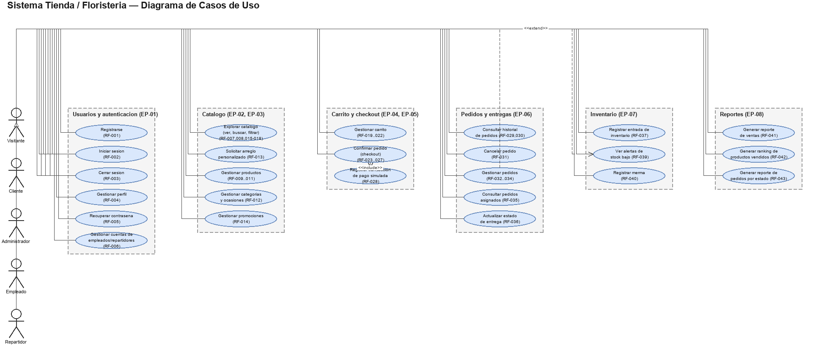
Elaborado por: Roman Alberto Bolanos Cerquera — Fase 3, UML — Sistema Tienda / Floristeria Aroma de Rosas

